KUNSTVAKKEN presents
BILDUNGSWEEK
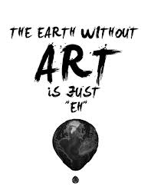

22 t/m 26 juni 2015
Start Rijksmuseum Enschede
Eindpresentaties:
vrijdagmiddag 26 Juni 2015
Kunstweek 2014-2015
Hogeschool Saxion SLH Hengelo
Fase Werkplekbekwaam
Samenstelling en regie:
vakgroep kunst

Waarom een kunst- en bildungsweek?
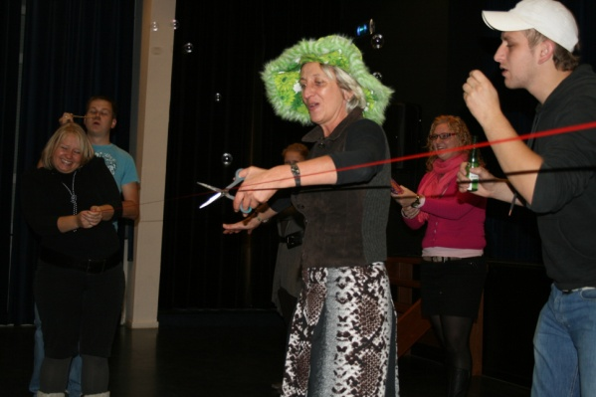
De kunstvakgroep organiseert een kunstweek voor alle reguliere derdejaars uit de minoren als afsluiting van het schooljaar. In deze week wordt er door studenten op eigen niveau gewerkt en wordt er gewerkt aan films, dans, beweging- en objecttheater en worden de studenten in workshops en aan de hand van voorstellingen geconfronteerd met diverse vormen van kunst, onder andere groot schilderen, muzikaal improviseren, driedimensionale objecten en modevormgeving. Het doel hiervan is je blik op kunst en cultuur verbreden en met hernieuwde kijk, bewustzijn, zelfvertrouwen en energie het ervarene te gaan toepassen in je eigen reflectie op wat je geleerd hebt in je minor.
Midden in de week is er een breakout-moment om je horizon vanuit andere invalshoeken dan kunst te verbreden. Deze Bildungsworkshops wordt door gastdocenten gegeven. Onderwerpen als GOOGLE GLASS, FOTOGRAFEREN, JOURNALISTIEK, MEDITEREN en FYSIEKE IMPROVISATIE THEATER zullen vertegenwoordigd zijn.
Een andere motivatie voor deze week is de aandacht voor KUNST en CULTUUR in het curriculum. In de beroepsthema’s wordt aandacht besteed aan de vakdidactiek en wordt aangesloten op pedagogisch didactische thematieken. Het op eigen niveau actief zijn met kunst en cultuur is dan in BT4 onder de noemer gesamtkunstwerk aan de orde geweest. Daarnaast zijn er vanuit het ministerie landelijk nieuwe kerndoelen en kennisbases geformuleerd voor kunst en cultuureducatie. Daardoor ontstaat in het basisonderwijs behoefte aan vakoverstijgende projecten, waarin de samenhang tussen de kunstvakken duidelijk wordt.

KUNST en CULTUUR is HOT!!!

Enkele voorbeelden
- Er is een methode voor de basisschool: MOET JE DOEN Kunst en Cultuur.
- Ook het boek: Cultuur in Zicht (dat gebruikt wordt in minor werkplekbekwaam en startbekwaam) springt in op de leerlijn voor kunst en cultuur.
- Het rapport “Hardt voor cultuur” wordt ook in de LVS voor alle KO-vakken gebruikt.
- Het project Cultuur met Kwaliteit is een opdracht van onze minister .
- Verder leidt de Hogeschool al sinds 2000 kunstcoördinatoren op in de ICC-cursus. Studenten krijgen met hen te maken binnen de stagescholen.
- Er zijn reeds meerdere kunstmagneetscholen, deze scholen profileren zich met kunst. Sommige zoeken daarvoor zelfs leerkrachten die veel met kunsteducatie ophebben.
- We zullen TULE van het SLO als leidraad gebruiken om onze inhouden te koppelen aan de praktijk van de basisschool
- Er zijn verschillende Ontwerponderzoeken uitgevoerd die Kunst centraal stellen.
- Document Kennisbasis Cultuureducatie en beeldend onderwijs juni 2010 en kennisbasisprofieldelen in mei 2015 zijn uitgewerkt.

Kunst- en Cultuureducatie levert een bijdrage aan het culturele zelfbewustzijn van kinderen.
Het cultureel zelfbewustzijn is veelzijdig en complex.
Het cultureel zelfbewustzijn is:
- persoonlijk (individueel);
- gemeenschappelijk (collectief, historisch)
- menselijk (universeel)
Voor het onderwijs ligt er de taak om bij leerlingen hun cultureel zelfbewustzijn te ontwikkelen omdat het ten grondslag ligt aan hun handelen. Het zet aan tot daden.

Cultuur
We hanteren het begrip cultuur in de ruime, sociologische opvatting (Zie Van Heusden: Naar een doorlopende leerlijn Cultuuronderwijs, blz. 61,62)

Cultuur is de basis van menselijk handelen. Het is een proces waarbij herinneringen worden gebruikt om met de steeds veranderende werkelijkheid om te gaan. Cultuur is een cognitieve activiteit, een mentaal proces. Cognitie is de verbinding tussen herinnering en actualiteit.

Cultuur kan ook betrekking hebben op de cultuur zelf, de cultuur reflecteert dan op de cultuur.
Het gaat hier om het geheel aan activiteiten waarmee we op onszelf reflecteren. Mensen nemen zichzelf waar, verbeelden, conceptualiseren en analyseren zichzelf.
Ze doen dat zowel individueel als gemeenschappelijk.
Deze zelfreflectie (metacognitie) vormt de basis van ons cultureel zelfbewustzijn.

Cultuuronderwijs leert leerlingen omgaan met constante veranderingen die ze in hun persoonlijk leven of in de maatschappij tegenkomen. Om te kunnen omgaan met uiteenlopende situaties, (in de wereld, maatschappij of persoonlijk leven) die leerlingen niet direct herkennen is het belangrijk dat leerlingen weten hoe ze de vier basisvaardigheden en de verschillende media kunnen gebruiken om over hun proces te kunnen communiceren.

Culturele basisvaardigheden
Voor het omgaan met de veranderende werkelijkheid zijn vier culturele basisvaardigheden’ beschikbaar:
- Waarneming (zintuiglijk, voelen, ruiken, zien, kijken, luisteren: concreet en gevoel, emotie)
- Verbeelding (fantasie, kunst, hetgeen je waargenomen hebt manipuleren, er in je hoofd iets nieuws van maken – techniek, design, zorg).
- Conceptualisering (denken, filosoferen, verschijnselen onder één noemer brengen, taal, symboolsystemen)
- Analyse (wetmatigheden, modellen, kenmerken, structuren - wiskunde)

Media
Cultuuronderwijs is altijd actief zowel in het meemaken (receptie) als in het maken (productie). Bij beide vormen zal reflectie plaatsvinden

Voor het omgaan met de veranderende werkelijkheid is het belangrijk dat leerlingen weten hoe ze de verschillende media ( de dragers van cultuur) kunnen gebruiken.
Deze media zijn:
- Ons lichaam (beweging, klank, rituelen)
- Voorwerpen ( kleding, instrumenten, gerechten)
- Taal (gesproken en geschreven, verhalen, boeken, teksten, poëzie)
- Grafische symbolen ( foto’s, film, tekeningen, schema’s, film

DOELEN:

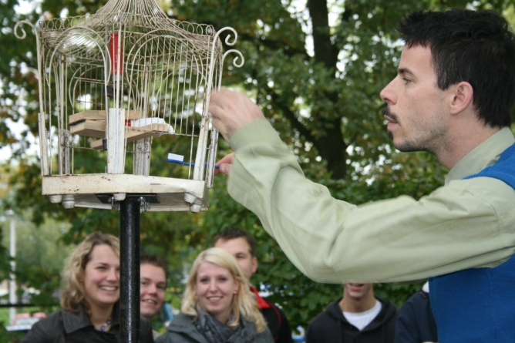
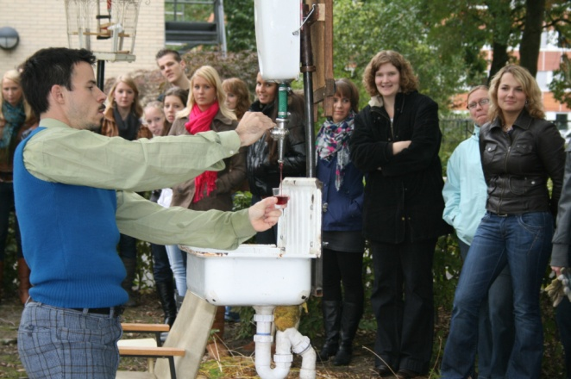
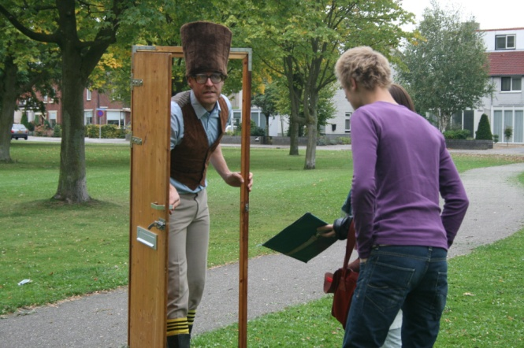
Actieve kennismaking met de kunstdisciplines. Zelf ondergaan, doen, scheppen en creëren. Embodied learning genoemd. Daarmee bereik je een meer doorleefde ervaring die de student meeneemt vanuit zijn minor om dit op een meer artistieke wijze onderzoek naar zichzelf en de omgeving laat doen.

Ontdekken wat de betekenis is van kunst en onderzoek.

Doorlopen van een eigen kunstzinnig creatief proces.

creativiteitsontwikkeling ervaren.

Samenwerken met andere vakken.

Samenwerken met kunstinstellingen, instanties, kunstenaars, expertise van buitenaf. Omgaan met de omgeving, bv. optredens in Concordia, Rijksmuseum Twenthe, etcetera als inspirerende voorbeelden.

Verdieping in de vakinhouden van kunstonderwijs , verbreding en verdieping op eigen artistiek niveau.
- Highlights uit de minor omzetten en uitvoeren naar een artistieke presentatievorm.

Werken met visuele en media- communicatie. Hoe vertel je een verhaal met beelden in film?
De plaats in het curriculum.

Deelname aan de kunstweek en presentatie daarop is verplicht .

Tevens is het een voorbereiding op het portfolio startbekwaam waarin Kunsteducatie centraal staat in alle bouwen voor alle KO-vakken.

Voor studenten die niet deelgenomen hebben aan de hele week of een gedeelte van de week is er een vervangende opdracht.
NB. Er moet een geldige reden voor afwezigheid zijn die je gemeld hebt bij de kunstvakgroep.

De bijlagen staan ook “los” op black board of op http://bildungsweek2015.ronaldvonpiekartz.nl zodat je die makkelijk digitaal kunt invullen. Veel plezier en succes

De vakgroep kunst

Monic Jansen, Ruurd Hallema, Annemiek van Herk, Marieke Hagemans, Ronald von Piekartz, Loes van Velzen en gastdocenten.

Ma.  22 juni | Ochtend  programma | Opening  9.30-10.30 | Iedereen  Rijksmuseum Twenthe in Enschede
 |  | 11.00 | Rondleiding saxion groep A
 |  | 12.00 | Rondleiding saxion groep B
 |  | 11.00-13.00 | Stadswandeling
 | Middag  programma | Lunch op eigen gelegenheid
 |  | 13.45 Concordia
Di.  23 juni | Ochtend  programma | Start  9.30 | Theaterzaal
 |  | Workshop  10.00-12.30 | Groot schilderen  H0.17  (Loes) | Dans/ Drama  H0.18  (Marieke) | Beeldhouwen  H0.23  (Ruurd/Annemiek) | Muziek  H0.20  (Monic) | Open your eyes  S0.16  (Ronald)
 | Middag  programma | Individuee  12.30-16.00
Woe.  24 juni. | Ochtend  programma | Individueel  9.00-12.30 | Groot schilderen  H0.17  (Loes) | Dans/ Drama  H0.18  (Marieke) | Beeldhouwen  H0.23  (Ruurd/Annemiek ) | Muziek  H0.20  (Monic) | Open your eyes  S0.16  (Ronald)
 | Middag  programma | Workshop  13.00-14.30 | Workshop 1 | Workshop 2 | Workshop 3 | Workshop 4 | Workshop 5
 |  | Individueel  14.30-16.00 | Zelfstandig aan het werk.
Do.  25 juni | Ochtend  programma | Workshop  9.00 | Groot schilderen  H0.17  (Loes) | Dans/ Drama  H0.18  (Marieke) | Beeldhouwen  H0.23  (Ruurd/Annemiek) | Muziek  H0.20  (Monic) | Open your eyes  S0.16  (Ronald)
 | Middag  Programma | individueel
Vr.  26 juni | Ochtend  Programma | Individueel  9.00-12.30 | Afmaken werk
 | Gezamenlijke Lunch | Iedereen  12.30-13.30 | Serrerestaurant
 | Middag  Programma | Individueel  13.30-15.30 | Inrichten tentoonstellingen/ Generale podium
 |  | Iedereen  17.00-18.30 | Voorstelling theaterzaal  18.00 opruimen
Rijksmuseum Twenthe: Lasondersingel 129-131 /
54 / D
Rijksmuseum Twenthe: Lasondersingel 129-131

Programma
week 4.8 22 Juni t/m 26 Juni 2015

Maandag

9.30 Uitleg foto opdracht, betekenisvol moment vanuit vastleggen middels groeps selfie.

9.30-10.30 Rijksmuseum Enschede

11.00-12.00 Saxion rondleiding groep a
12.00-13.00 Saxion rondleiding groep b

11.00-13.00 Stadwandeling voor de groep die op dat moment geen rondleiding heeft.

13.45 Concordia, optreden Band

16.00 Werkverslag schrijven

Dinsdag

9.30 Start Theaterzaal, bespreken van foto opdracht

10.00 Starten in workshops

12.30 Pauze

13.30 Studenten kunnen zelf verder werken in de lokalen

16.00 Werkverslag schrijven

Woensdag

09.00 Vervolg workshops o.l.v. workshopleiders

12.30 Pauze

13.00 Bildungs workshops

14.00 Studenten kunnen zelf verder werken in de lokalen

16.00 Werkverslag schrijven.

Donderdag

09.00 Vervolg workshops o.l.v. workshopleiders.

12.30 Pauze

13.30 studenten kunnen zelf verder werken in de lokalen

16.00 Werkverslag schrijven.

Vrijdag

09.00 Voorbereiden presentatie; vervolg workshops o.l.v. workshopleiders en doorloop
theaterzaal

12.30 Gezamenlijke lunch aangeboden door Saxion

13.30 Producten gereed maken voor presentatie. Generale repetitie voor de presentaties.

Vanaf 17.00 ivm kennisbasistoets:
Kunstfestival in en bij de kunstvleugel
Presentaties en tentoonstellingen.
muziek, film, mode(show), schilderwerken, ruimtelijke werkstukken, dans en theater.

18.30 Opruimen Werkverslag schrijven.

Bijlage 3: nulmeting kunst

Vragenlijst Kunstweek
We vragen je vriendelijk de vragen te beantwoorden en daarbij voor ogen te houden dat het niet gaat om een toets van jou persoonlijk, maar om het meten van bepaalde effecten die door de kunstweek worden beoogd. Je kunt dus niet ‘goed’ of ‘fout’ scoren. Het gaat puur om jouw visie op de opleiding en op wat je daar geleerd hebt tot nu toe. We hebben er het meeste aan als je gewoon aangeeft wat je er echt van vindt.

Deze lijst vul je twee keer in: maandag als nulmeting van de kunstweek en vrijdag als evaluatie. Ook voor de vakprofilering vul je deze lijst in.

De vragenlijst bestaat uit drie delen. Eerst worden er een paar persoonlijke gegevens gevraagd. Vervolgens komen er een paar vragen over de ervaring die je zelf tot nu toe met kunst en cultuur hebt opgedaan.
Het laatste deel van de vragenlijst bestaat uit een aantal leerervaringen. Het zijn aanvullingen op de zin ‘Tijdens mijn opleiding aan de Pabo heb ik geleerd ….’.

Een voorbeeld:

Tijdens mijn opleiding aan de PABO heb ik geleerd: | ja | nee | Dit heb ik geleerd bij het volgende  onderdeel van mijn opleiding:
actief/receptief
- wat de kerndoelen zijn van tekenen en
handvaardigheid
-

Je zet een kruisje bij ‘ja’, als je tijdens je opleiding aan de Pabo geleerd hebt wat de kerndoelen voor tekenen en handvaardigheid zijn. Als je de kerndoelen wèl kent, maar die niet op de Pabo hebt geleerd kruis je ‘nee’ aan. Het gaat dus echt om dingen die je tijdens je opleiding geleerd hebt.

Als je ‘ja’ hebt aangekruist, willen we ook nog graag weten tijdens welk(e) onderdeel(delen) van de opleiding je dat geleerd hebt. Als je nog weet tijdens welk(e) onderdeel(delen) je dat geleerd hebt, geef je dat aan in de volgende kolom. Het kan natuurlijk ook zijn dat je iets wel geleerd hebt, maar meer in het algemeen, niet tijdens een specifiek onderdeel. In dat geval hoef je niets in te vullen in
de tweede kolom.

Toelichting op enige begrippen
In de vragenlijst komen een paar begrippen voor die je misschien (nog) niet gehad hebt. We lichten ze daarom hier even toe.

Actief/productief aspect: het zelf (lijfelijk) bezig zijn met de kunstvakken (of expressieactiviteiten), bijv. tekenen, zingen, fotograferen etc.
Receptief aspect: leren omgaan met kunst door kunstuitingen te bekijken of te bezoeken
(bijvoorbeeld een tentoonstelling, theatervoorstelling, concert)
Reflectie: bewust verwerken van ervaringen. In dit geval zijn dat de ervaringen die je hebt
opgedaan tijdens het omgaan met kunst en de kunstvakken, of dat nu actief of receptief was.

NB Met name bij de beeldende vakken worden ‘receptief’ en ‘reflectie’ ook wel
samengevoegd tot ‘reflectief’. Het meest gangbaar is echter de indeling ‘actief-receptief-reflectief’.

Kunstconfrontaties: ‘ontmoetingen’ met kunst. Kunstconfrontaties vinden plaats wanneer het gaat om het receptieve aspect van omgaan met kunst.
Kunstaanbod: Het aanbod van kunst- en cultuurinstellingen, zoals voorstellingen, concerten, tentoonstellingen, projecten, rondleidingen.

Persoonlijke gegevens:
Naam:

Traject: | Regulier/versneld  (juiste antwoord omcirkelen)
Vooropleiding: | 1. Havo  2. VWO  3. anders, nl.:
In welke groepen heb je tot nu toe stage  gelopen? | 1 2 3 4 5 6 7 8  (juiste antwoord omcirkelen)

Ervaring met cultuuraanbod
(het juiste antwoord s.v.p. aankruisen)
1. Voordat ik op de Pabo zat ben ik in mijn  vrije tijd ………………… actief bezig geweest  met één of meer kunstvakken  Als je bij vraag 1 een 1 of een 2 hebt  aangekruist, op welk gebied was dat dan? Je kunt meerdere mogelijkheden aankruisen. | 1. vaak  2. wel eens  3. nooit
1) muziek
2) theater/toneel
3) dans
4) beeldende kunst
5) video/film
6) anders, nl:

2. Ik ben tegenwoordig in mijn vrije tijd  ……………. actief bezig met één of meer  Kunstvakken  Als je bij vraag 2 een 1 of een 2 hebt  aangekruist, op welk gebied is dat dan? Je kunt  meerdere mogelijkheden aankruisen. | 1. vaak  2. wel eens  3. nooit
1) muziek
2) theater/toneel
3) dans
4) beeldende kunst
5) video/film
6) anders, nl: ……………………………………

3. Ik ging vroeger (basisschool,  middelbare school) in mijn vrije tijd wel  eens naar (je kunt meerdere mogelijkheden  aankruisen): | 1) een tentoonstelling  2) een concert  3) een dansvoorstelling  4) een theatervoorstelling  5) een filmvoorstelling  6) iets anders op het gebied van  cultuur, nl …………………………………………………
4. Vroeger ging ik met de klas (basisschool,  middelbare school) wel eens kijken naar (je  kunt meerdere mogelijkheden aankruisen): | 1) een tentoonstelling  2) een concert  3) een dansvoorstelling  4) een theatervoorstelling  5) een filmvoorstelling  6) iets anders op het gebied van cultuur, nl  ………………………………………………………..
5. Met de Pabo ben ik wel eens gaan kijken  naar (je kunt meerdere mogelijkheden  aankruisen): | 1) een tentoonstelling  2) een concert  3) een dansvoorstelling  4) een theatervoorstelling  5) een filmvoorstelling  6) iets anders op het gebied van cultuur, nl  ………………………………………………………..
6. Ik ga in mijn vrije tijd …………………. naar  kunst/cultuurfestivals | 1. vaak  2. wel eens  3. nooit
7. Ik doe …………. mee aan wedstrijden op  het gebied van kunst of cultuur | 1. vaak  2. wel eens  3. nooit
8. Ik kijk in mijn vrije tijd ………………… naar  kunst/cultuurprogramma’s op t.v. | 1. vaak  2. wel eens  3. nooit
9. Ik lees in mijn vrije tijd……………….  artikelen over kunst in de krant of  tijdschriften | 1. vaak  2. wel eens  3. nooit
10. Ik koop op eigen initiatief  ……………boeken over kunst/cultuur | 1. vaak  2. wel eens  3. nooit
11. Ik zoek …………… naar een cultuursite  internet | 1. vaak  2. wel eens  3. nooit

Leerervaringen
Tijdens mijn opleiding aan de PABO heb ik geleerd: | ja | nee | Dit heb ik geleerd bij het volgende  onderdeel van mijn opleiding:
actief/receptief
- dat het van belang is om kinderen zowel actief als receptief met kunst bezig te laten zijn

kunstconfrontaties
- dat het van belang is dat kinderen zowel binnen als buiten de school met kunst geconfronteerd worden

- dat kunstconfrontaties ook voor mijzelf zinvol kunnen zijn

- wat ik moet doen om ervoor te zorgen dat kunstconfrontaties echt bij het lesprogramma van een basisschool horen

- waar ik allemaal aan moet denken
wanneer ik kunstconfrontaties voor kindereninhoudelijk moet voorbereiden

- waar ik allemaal aan moet denken als ik
kunstconfrontaties met kinderen moet
organiseren

- hoe ik kunstconfrontaties na afloop op
een zinnige manier in mijn les kan
naverwerken

reflectie
- dat kunstonderwijs niet volledig is, als er
geen reflectie met de kinderen plaats vindt

- dat er verschillende vormen van
gesprekken met kinderen te voeren zijn als
het gaat om reflectie op kunst

kunstonderwijs (vorm)geven
- dat ik kunstonderwijs belangrijker vind
dan ik eerst dacht

- hoe ik rekening kan houden met de visie
en identiteit van de school, wanneer ik
kunstonderwijs ga geven

- op welke manier ik kunstonderwijs aan
kan passen aan het niveau en de behoeften
van verschillende kinderen binnen de groep

Tijdens mijn opleiding aan de PABO heb ik het volgende qua Bildung geleerd: | ja | nee | Dit heb ik geleerd bij het volgende  onderdeel (de volgende onderdelen)  van mijn opleiding:
culturele instellingen
- welke culturele instellingen er allemaal
zijn in de regio

- wat de Stichting Kunst en Cultuur
Overijssel (tentoonstellingsdienst, Kunst op
School) en Concordia het basisonderwijs te
bieden hebben

- welke stappen ik moet nemen als ik de
verschillende culturele instellingen in de
schoolomgeving in kaart wil brengen

- waarom een basisschool deel moet
uitmaken van een netwerk van culturele
instellingen

- hoe ik de computer kan gebruiken wanneer ik wil weten wat er buiten de school
aan kunstaanbod is

Bijlage 3

Procesverslag
Uiteraard vul je dit verslag digitaal in.
Voor elke dag van de week 1 verslag.
De tekstvakken worden automatisch groter als je erin typt. Maar dat weten jullie al.

Naam student: Klas:

Dag/dagdeel:

Workshop:

Beschrijf kort wat je dit dagdeel hebt gedaan:

Wat was je doel binnen dit dagdeel?

Wat heb je gedaan om je doel te bereiken? / Welke stappen heb je genomen?

Waarom heb je het zo aangepakt? / je het ook anders kunnen aanpakken?

Wat vind je van het resultaat?

Wat neem je hiervan mee naar de basisschool?

Het belang van kunst voor onze cultuur.
Ik heb me nog nooit afgevraagd wat de betekenis is van de kunst voor onze cultuur. Het tegenovergesteld heb ik me overigens ook nog nooit afgevraagd; wat is de betekenis van de cultuur, onze cultuur, voor de kunst? Een pasklaar antwoord kan ik dan ook niet geven, maar ik zal proberen hardop te denken. Om de vraag helder, of in ieder geval helderder, te krijgen wil ik de vraag ontleden in de vragen; wat is kunst en wat is cultuur?
Wat is kunst?
Met de vraag wat is kunst wil ik voorbij gaan aan de discussie of het ene schilderij een kunstwerk is en het andere schilderij ' alleen maar' een mooi geschilderd plaatje. Met de vraag wat is kunst bedoel ik; uit welke vormen van expressie bestaat de kunst? Kunst is te onderscheiden in de beeldende kunst, theater kunst, muziek, literatuur en film en TV. Verder zijn er natuurlijk ook nog allerlei combinatie mogelijkheden van bovenstaande media, zoals performance art en multimedia technieken, al of niet gebruik makend van computer technieken. Daarnaast heb je ook nog de toegepaste kunsten, zoals grafisch ontwerpen, industrieel ontwerpen, mode en architectuur.
Van al deze bovenstaande kunstvormen en mogelijke andere kunstvormen, die ik wellicht ben vergeten, houdt ik me alleen bezig met de beeldende kunst en deze dan nog beperkt tot de media schilderen en tekenen. Van de andere vormen heb ik weinig tot geen verstand en die laat ik daarom buiten beschouwing. In mijn geval wil ik de vraag dus vereenvoudigen tot; wat is het belang van de schilder- en tekenkunst voor onze cultuur?
Wat is cultuur?
En dan nu de vraag; wat is cultuur? Een cultuur (of subcultuur) is volgens mij het complex van zienswijzen, denkwijzen en gewoontes van een bepaalde groep van mensen. De selecte groep kan daarbij worden bepaald door geografische grenzen, leeftijdsgrenzen, sociaal/maatschappelijke grenzen en waarschijnlijk nog vele andere aspecten.
De invloed van onze cultuur op de kunst.
Een kunstwerk wordt onder andere bepaald door de plaats en tijd waarin een kunstenaar opgroeit. Met andere woorden de kunst wordt bepaald door de cultuur. De kunstvormen hebben door de eeuwen heen de zienswijzen en denkwijzen van de mens in zijn tijd uitgedrukt. In deze vorm kan de kunst een signaalfunctie hebben met betrekking tot misstanden in de wereld. De vraag is echter; of de schilder- en tekenkunst in het verleden de kijk op de wereld hebben veranderd en of ze daar nu in de komende eeuw nog steeds toe in staat zijn? Met ander woorden volgt de kunst niet alleen de veranderingen in de cultuur, maar zet ze zelf ook aan tot veranderingen in ziens- en denkwijzen.
De invloed van de kunst op onze cultuur
Indien het begrip cultuur wordt ingeperkt tot de verschillende kunstvormen, dan is het belang evident. Schilders/beeldhouwers, componisten, schrijvers en dansers beïnvloeden elkaar wederzijds, zowel in vorm als in inhoud. Naast de kunst bestaat de cultuur echter uit een aantal andere domeinen waardoor onze zienswijzen en leefgewoontes worden uitgedrukt en worden beïnvloed. De belangrijkste, of beter gezegd degene die me nu zo direct te binnen schieten, zijn de wetenschap en filosofie, de techniek, het politieke stelsel, het economische stelsel en de godsdienst.
De invloed van de kunst, het schilderen en tekenen, op onze cultuur in de 20e en 21e eeuw is naar mijn mening gering. Het schilderen en tekenen is slechts één van de onderdelen van de kunstvormen. Daarbij wordt de autonome schilderkunst slechts gevolgd door een zeer selecte groep mensen. De schilderkunst is een elitaire kunstvorm die weinig mensen bereikt. Mogelijk werkt de autonome kunst indirect via de toegepaste kunsten in op de gewoontes van de mensen, maar dan nog is de kunst slechts één van de pijlers van de cultuur. In de huidige westerse cultuur worden de gedragingen, zienswijzen en denkwijzen van de meeste mensen, naar mijn mening, voornamelijk bepaald door het politieke en economische stelsel, de wetenschap en de techniek e.d.. Een vlucht uit deze rationele wereld is mogelijk door spirituele (min of meer occulte) stromingen, virtuel reality (overigens ook een vorm van techniek), de fantasieën op de TV, en de kunst in de vorm van muziek, boeken en schilderijen e.d.. De kunst dus als vorm van entertainment.
Is de kunst meer dan een vlucht oord, meer dan entertainment?
Dient de kunst behalve als vluchtoord uit de rationele wereld ook als een motor voor veranderingen in de ziens- en denkwijzen van de mens? Ik heb de mogelijke signaalfunctie van de kunst met betrekking tot misstanden in onze cultuur al genoemd. Maar heeft de schilderkunst ook iets eigens wat kan bijdragen tot de cultuur. In het tekenen en schilderen zijn een viertal aspecten te onderscheiden. Een schilderij of tekening is een vorm van communiceren waarbij gevoelens of ideeën van de kunstenaar visueel zijn weergegeven door een actie van de kunstenaar, het tekenen of schilderen. Formeel beschouwt zijn de werkterreinen van het schilderen en tekenen dus communicatie, visuele beeldelementen (lijnen, kleuren, verfhuid e.d.) en actie (het registreren). Daarnaast worden er in een kunstwerk gevoelens of ideeën weergegeven. Daarbij hoeft een kunstenaar geen gebruik te maken van penseel of potlood. Sommige ideeën zijn waarschijnlijk beter uit te drukken met een film, via de muziek of met woorden. Een kunstwerk is op zijn sterkst als de ideeën worden ondersteund door de formele aspecten van het kunstwerk. Dit zou voor het schilderen en tekenen betekenen dat het vooral een bijdrage kan leveren op het gebied van het kijken, het registreren en het communiceren, laatst genoemde dan met name via ervaringen die aangrijpen op je gevoel, meer dan op het verstand.
De kunst houdt zich bezig met sensualiteit, actie, schoonheid, en gevoel. In de kunst wordt de informatie niet in de eerst plaats overgedragen door concepten (rationele begrippen, woorden, afspraken e.d.) maar door zintuigelijke ervaringen. Een kunstwerk brengt in de eerste plaats door zijn verschijning een reactie bij je teweeg, pas later ga je wellicht het werk analyseren in concepten, in een verhaal in het onder woorden brengen van een boodschap. Kunst is het gebied van de zintuigelijke ervaring, het irrationele, de snelle (niet noodzakelijk logische) associatie, het gevoel.
Het leven van een mens, de besluiten die hij neemt en de indrukken die hij opdoet zijn nooit alleen rationeel. Net zo min als dat zijn gedrag alleen wordt bepaald door zijn gevoel, zijn fantasieën of enkel door genot e.d.. Voor een evenwichtige manier van zien, denken en gedragen is een balans nodig tussen gevoel en verstand. Momenteel slaat de balans sterk door naar het rationele. Voor het gevoel is plaats na het avondeten tussen 20.00 uur en 24.00 uur. Daarbij vindt de vlucht voornamelijk plaats voor het TV-scherm en de laatste tijd wellicht ook het computerscherm. Moe gestreden van het harde werken overdag.
Veel mensen nemen niet de moeite om zich te laten meevoeren door een symfonie, nog minder mensen zullen naar een museum of galerie gaan om op avontuur te gaan in een schilderij. De sensatie van een tekening of schilderij staat blijkbaar al zo ver af van de meeste mensen. Ze nemen de rust niet om een werk te ervaren, maar vragen al snel, als het niet iets direct herkenbaars voorstelt, wat het betekent. Ik heb de stellige overtuiging dat iedereen kan genieten van een tekening of schilderij. Het zou een verrijking betekenen van het zien en voelen, en waarschijnlijk ook van de manier van denken en de houding van de mens.
Het belang van de kunst is groot, de invloed is echter klein
Voorlopig is het echter nog lang niet zover. Want voordat een schilderij of tekening zijn werk kan doen moet het toch eerst gezien worden. Kunst is elitair. Met de traditionele autonome kunsten bereik je maar een beperkte groep mensen. Voor de meeste mensen is kunst toch vooral entertainment, soms een bron van herkenning, en in een héééééél enkel geval misschien een aanleiding voor een veranderend inzicht of instelling. Indien de autonome kunst al een uitwerking heeft op de denk- en leefwijzen van een grote groep mensen, dan is dit indirect, via sociale contacten, via toegepaste kunst of via andere domeinen, zoals de wetenschap of de TV e.d. Vergeleken met de invloed van de godsdienst, de wetenschap/techniek of een natuur of menselijke ramp, is de invloed van de autonome kunst op het denken en doen van de mensen gering. In een gunstig geval ontwikkel je jezelf door te tekenen en te schilderen, misschien draag je bij tot de ontwikkeling van enkele andere mensen, die toevallig van kunst houden, maar de wereld verander je niet of slechts heel geleidelijk door te schilderen en te tekenen.
Lauran van Oers

